Правила безопасности при катании на тюбинге.
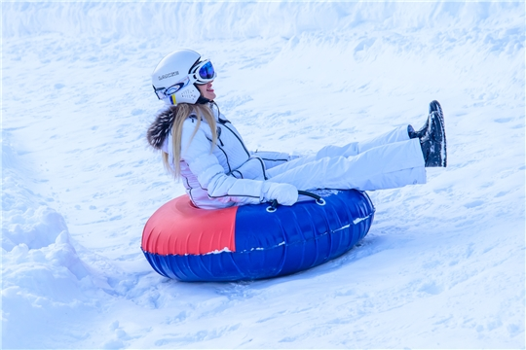

Зима — одно из самых чудесных времен года, которое так любят и взрослые, и малыши. А какая же зима без катания на санках?
Катание на тюбингах (в народе называемых «ватрушками» или «бубликами»), которое так любят и взрослые, и дети, – это один из самых травмоопасных видов отдыха. Отдыхающим не стоит забывать о правилах безопасности при катании на надувных санках. Это тот случай, когда здоровье и жизнь катающихся – дело, прежде всего, самих катающихся.
В отличие от санок «ватрушки» способны развивать большую скорость, закручиваться вокруг своей оси во время спуска. При этом они абсолютно неуправляемы и не оборудованы тормозным устройством. Потому кататься на тюбингах можно только на специально подготовленных трассах. Перед спуском с горки проверять, чтобы на пути не было других катающихся. В процессе самого катания рекомендуется держаться за специальные ремни, расположенные по бокам тюбинга.

Ни в коем случае не используйте в качестве горок железнодорожные насыпи и горки вблизи проезжей части дорог!

Несоблюдение правил поведения зимой для детей может привести к серьезным травмам.
Территориальные комиссии по делам несовершеннолетних и защите их прав Кировского и Ленинского районов городского округа города Ярославля рекомендуют соблюдать правила безопасности при катании на тюбинге.
- Кататься можно только на специально подготовленных трассах со снежной поверхностью.
- Склон для катания должен быть с уклоном не больше 20 градусов. Внизу склона должно быть достаточно места для торможения. Не следует кататься на тюбингах по склонам, поросшим деревьями.
- Нельзя кататься с горок с трамплинами при приземлении она сильно пружинит.
- Запрещено кататься по неподготовленной трассе, это опасно для жизни и здоровья.
- Строго соблюдать дистанцию между спусками по склону. Начинать движение на тюбинге сверху разрешается только тогда, когда предыдущий посетитель закончил спуск.
- Кататься на санках-ватрушках следует сидя. Не пытайтесь кататься на тюбинге стоя или прыгая, как на батуте.
Нельзя кататься на тюбинге вдвоем с ребенком: невозможно контролировать ситуацию, когда одной рукой приходится держать ребенка, а другой тюбинг.
- Никогда не привязывайте надувные санки к транспортным средствам.

